密级：机密—JM
文档编号：0000X_XX

FPF+电力正反向隔离装置部署指南
广东凯通软件开发有限公司

广东凯通软件开发有限公司对本文件资料享受著作权及其它专属权利，
未经书面许可，不得将该等文件资料（其全部或任何部分）披露予任何第三方，
或进行修改后使用。

文件更改摘要

日期 | 版本号 | 修订说明 | 修订人 | 审核人 | 批准人
2017.08.04 | 1.0 | 创建 | 廖权斌

目 录

文件更改摘要 1
1. FPF说明 3
1.1. 简介/原理 3
1.2. 转发服务配置 4
1.2.1. 说明 4
1.2.2. 配置文件 4
1.2.3. 部署实例 5
2. 电力正反向隔离装置+FPF部署教程 7
2.1. 现场部署架构图 7
2.2. 具体部署步骤 8
2.2.1. 三区（外网机器10.1.0.8）部署步骤 8
2.2.2. 二区（内网机器192.168.168.78）部署步骤 9

FPF说明

简介/原理
PF(port-forwarding)即常见的端口转发工具，数据载体为内存。
FPF(file-port-forwarding)可理解为文件版的端口转发工具，数据载体为文件。
一般的PF多用于双网卡环境，主要工作模式是在本地端口转发（配置存储在服务端），只需指定代理端口和目的端口，数据就通过内存的数据流交互，原理如图 1-1：
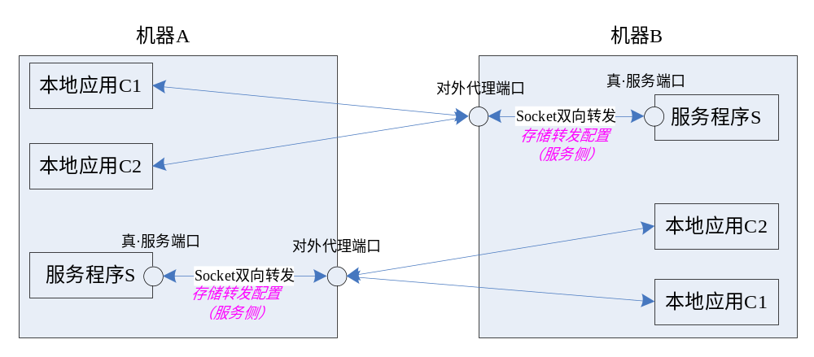
图 1-1 端口转发工具原理

FPF工作原理也类似，但工作模式是远程端口转发（配置存储在客户端），同时把端口间交互的数据流显式转存到磁盘文件，通过文件的收发实现远程交互（文件的收发需要具备两台机器对应收发目录访问权限的第三方程序负责）。

FPF又分为两种代理模式：
① 文件扫描模式（双向代理）原理如2
② sock监听模式（单向代理）如图 1-3

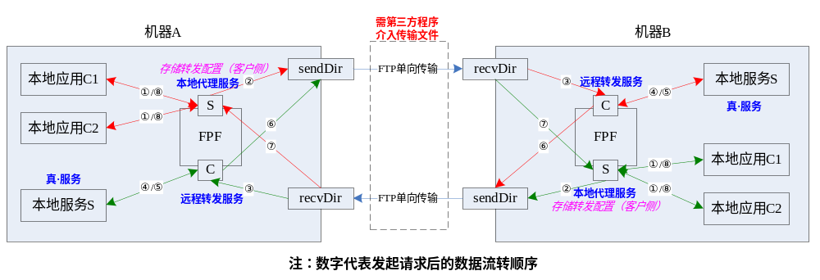2：双向代理
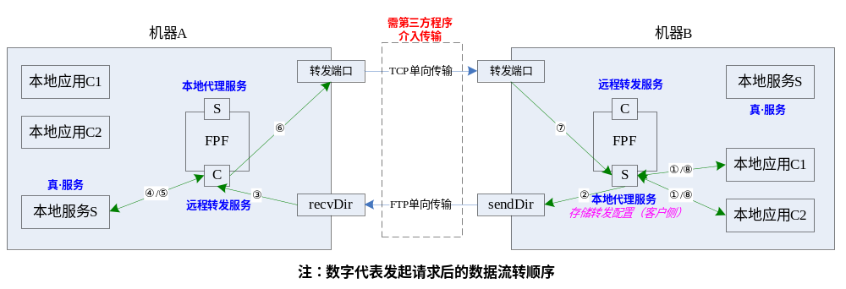
图 1-3 FPF工具原理（sock监听模式：单向代理）

转发服务配置

说明
如2所示，FPF默认内置了一对[本地代理服务]（代理器S）和[远程转发服务]（收转器C）。收转器C默认总是运行的，代理器S则只在配置了代理服务后才会运行。
代理器作用于客户侧，配置方式与常规的端口转发工具类似，指定本地监听端口、远程IP和远程服务端口就可以了，同时再指定文件发送目录。
收转器作用于服务侧，不需要配置任何IP端口，只需配置文件接收目录即可。
对于同一台机器的文件收发目录，FPF原则上是允许设置为相同的，但是大部分第三方FTP收发工具都不支持，所以最好还是设置为不同的路径（绝对不能设置为系统路径或重要文件路径，因为收发目录每次启动程序时都会强制清空）。
FPF支持多端口多线程转发，一台机器只需要部署一套FPF即可。

配置文件
表 1 FPF配置说明
配置项 | 子配置项 | 默认值 | 配置说明
rspMode |  | 1 | 响应数据的接收模式  1: sock监听模式 (需隔离装置开放TCP转发端口)  2: file扫描模式 (需隔离装置主动扫描文件目录转发)
rspSock |  |  | 仅rspMode = 1时有效，使用内置的socket通道回传响应数据
 | ip | 0.0.0.0 | 发起请求的机器（即客户端）无需配置  返回响应的机器（即提供服务的机器）配置为发起请求机器的IP（或代理IP）
 | port | 9527 | 发起请求的机器（即客户端）用于接收响应数据的端口  返回响应的机器（即提供服务的机器）配置为发起请求机器的端口（或转发端口）
sendDir |  |  | FPF产生临时交互文件的发送目录。  需保证有足够读写权限，且不能为重要目录，FPF每次启动时会清空该目录下所有文件和子文件。
recvDir |  |  | FPF产生临时交互文件的接收目录。  需保证有足够读写权限，且不能为重要目录，FPF每次启动时会清空该目录下所有文件和子文件。
overtime |  | 10000  （单位ms） | 单次交互的转发超时时间。  保持默认值即可，但若文件传输效率低下则可能需适当延长超时时间。
scanInterval |  | 1  （单位ms） | 扫描传输文件、或监听传输数据的间隔  保持默认值即可
service | enable | true | 端口转发的服务。  仅充当客户侧角色的机器需要配置。  对于只等待客户机器访问的纯服务机器，不需要配置（此类机器只需启动收转器即可）。
 | name |  | 代理服务名称。  任意即可，仅方便核查日志，无其他作用。
 | localListnPort |  | 本地监听端口（代理端口）
 | remoteIP |  | 远程IP（真正提供服务的机器IP）
 | remotePort |  | 远程端口（被转发的、真正提供服务的端口）
 | maxConn | 100 | 该转发服务允许的同时活动的最大连接数。

部署实例：文件扫描模式
场景一（单机服务转发）和场景二（双机服务转发）部署方法99%都是相同的，只是场景二多了一个转发端口配置（见标红部分）。

场景一（单机服务转发）
需求：机器A（172.168.1.10）不提供服务，机器B（10.20.1.2）上提供两套数据库服务mysql（3306）和oracle（1521），要分别转发到机器A的9998和9999端口。
部署：
① 机器A安装FPF，设置：
rspMode = 2 （文件扫描模式）
发送目录 X:/foo/send
接收目录 X:/foo/recv
监听端口9998，远程IP=10.20.1.2，远程端口3306
监听端口9999，远程IP=10.20.1.2，远程端口1521
② 机器B安装FPF，设置：
rspMode = 2 （文件扫描模式）
发送目录 Y:/foo/send
接收目录 Y:/foo/recv
③ 安装第三方文件传输工具，设置：
实时把 X:/foo/send 目录中的文件传送到目录 Y:/foo/recv
实时把 Y:/foo/send 目录中的文件传送到目录 X:/foo/recv

场景二（双机服务转发）
需求：机器A（172.168.1.10）上提供WebService服务（7888），要转发到机器B的7999端口。机器B（10.20.1.2）上提供两套数据库服务mysql（3306）和oracle（1521），要分别转发到机器A的9998和9999端口。
部署：
① 机器A安装FPF，设置：
rspMode = 2 （文件扫描模式）
发送目录 X:/foo/send
接收目录 X:/foo/recv
监听端口9998，远程IP=10.20.1.2，远程端口3306
监听端口9999，远程IP=10.20.1.2，远程端口1521
② 机器B安装FPF，设置：
rspMode = 2 （文件扫描模式）
发送目录 Y:/foo/send
接收目录 Y:/foo/recv
监听端口7999，远程IP=172.168.1.10，远程端口7888
③ 安装第三方文件传输工具，设置：
实时把 X:/foo/send 目录中的文件传送到目录 Y:/foo/recv
实时把 Y:/foo/send 目录中的文件传送到目录 X:/foo/recv

部署实例：sock监控模式
此模式下只支持单机服务转发（即只能有一台机提供服务）。

场景一（A不可直接访问B，B可直接访问A）
需求：机器A（172.168.1.10）不提供服务，机器B（10.20.1.2）上提供两套数据库服务mysql（3306）和oracle（1521），要分别转发到机器A的9998和9999端口。
部署：
① 机器A安装FPF，设置：
rspMode = 1 （sock监听模式）
rspIp = 0.0.0.0 （或172.168.1.10）
rspPort = 9527 （任意空闲端口即可）
发送目录 X:/foo/send
接收目录 无
监听端口9998，远程IP=10.20.1.2，远程端口3306
监听端口9999，远程IP=10.20.1.2，远程端口1521
② 机器B安装FPF，设置：
rspMode = 1 （sock监听模式）
rspIp = 172.168.1.10
rspPort = 9527
发送目录 无
接收目录 Y:/foo/recv
③ 安装第三方文件传输工具，设置：
实时把 X:/foo/send 目录中的文件传送到目录 Y:/foo/recv

场景二（A、B均不能直接互访）
需求：机器A（172.168.1.10）不提供服务，机器B（10.20.1.2）上提供两套数据库服务mysql（3306）和oracle（1521），要分别转发到机器A的9998和9999端口。
部署：
① 机器A安装FPF，设置：
rspMode = 1 （sock监听模式）
rspIp = 0.0.0.0 （或172.168.1.10）
rspPort = 9527 （任意空闲端口即可）
发送目录 X:/foo/send
接收目录 无
监听端口9998，远程IP=10.20.1.2，远程端口3306
监听端口9999，远程IP=10.20.1.2，远程端口1521
② 机器B安装FPF，设置：
rspMode = 1 （sock监听模式）
rspIp = 172.168.1.10
rspPort = 7259
发送目录 无
接收目录 Y:/foo/recv
③ 安装第三方文件传输工具，设置：
实时把 X:/foo/send 目录中的文件传送到目录 Y:/foo/recv
把机器B的7259端口数据转发到机器A的9527端口

正反向隔离装置+FPF（文件扫描模式）部署教程

现场部署架构图
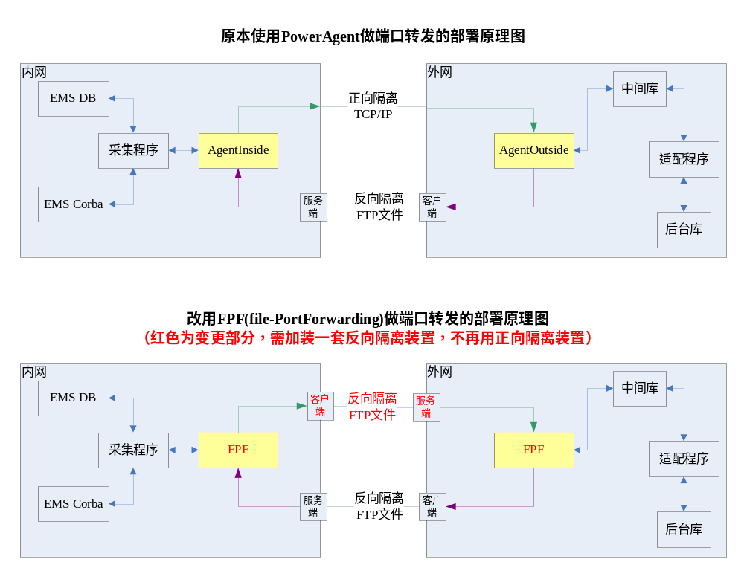图 2-4 电力现场部署架构图

电力现场使用FPF做端口转发，其实只需参考1.2.3.2场景二（双机服务转发）即可，其中的 [第三方文件传输工具] 即为 [反向隔离装置]。
由于反向隔离装置只支持从客户端到服务端的单向文件传输，因此内网和外网的机器均需安装 反向隔离装置的客户端和服务端。
而不论内网还是外网的反向隔离装置，其客户端的监听目录需与FPF的发送目录相同，服务端的监听目录需与FPF的接收目录相同。
反向隔离装置的使用方式参考相关用户手册即可，但注意在为客户端配置任务时，为保证传输效率，发送文件的模式建议选择 [发送后删除]，实时扫描间隔建议选择 [10ms]。

具体部署步骤

三区（外网机器10.1.0.8）部署步骤
- 移除AgentOutside程序
- 部署一套FPF程序，./conf使用配置文件【三区：fpf_conf.xml】（更名为fpf_conf.xml即可）。
- 在10.1.0.8上安装反向隔离装置的客户端和服务端。
- 反向隔离装置客户端新增任务（如图 2-5所示）：
服务器IP： 192.168.168.78
服务器端口： 9898
本地目录：D:\temp\FPF\send （与fpf_conf.xml的<sendDir>一致）
映射目录：/
工作模式：发送后删除
文件类型：TXT
实时扫描间隔：10毫秒
- 反向隔离装置服务端设置xFtp根目录（如图 2-6所示）：
D:\temp\FPF\recv （与fpf_conf.xml的<recvDir>一致）

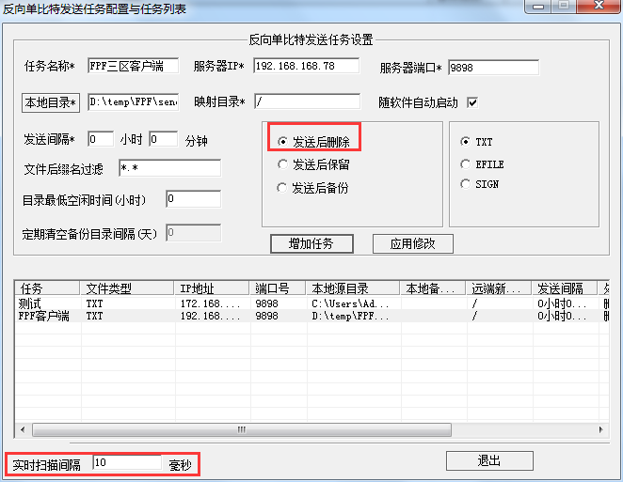
图 2-5 电力现场（三区）-反向隔离装置-客户端配置

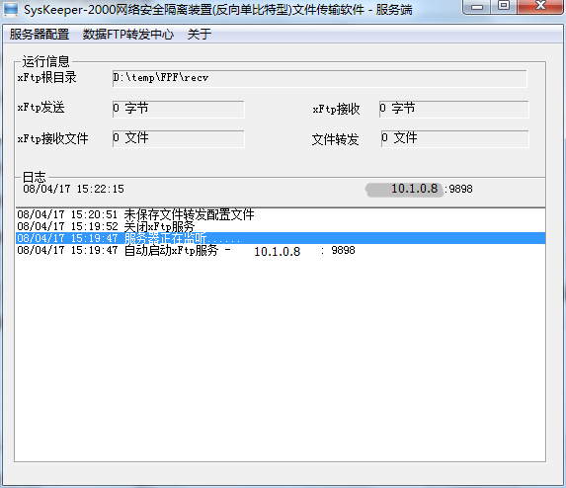
图 2-6 电力现场（三区）-反向隔离装置-服务端配置

二区（内网机器192.168.168.78）部署步骤
- 移除AgentInside程序
- 部署一套FPF程序，./conf使用配置文件【二区：fpf_conf.xml】（更名为fpf_conf.xml即可）。
- 在192.168.168.78上安装反向隔离装置的客户端和服务端。
- 反向隔离装置客户端新增任务（如图 2-7所示）：
服务器IP： 10.1.0.8
服务器端口： 9898
本地目录：D:\temp\FPF\send （与fpf_conf.xml的<sendDir>一致）
映射目录：/
工作模式：发送后删除
文件类型：TXT
实时扫描间隔：10毫秒
5、反向隔离装置服务端设置xFtp根目录（如图 2-8所示）：
D:\temp\FPF\recv （与fpf_conf.xml的<recvDir>一致）

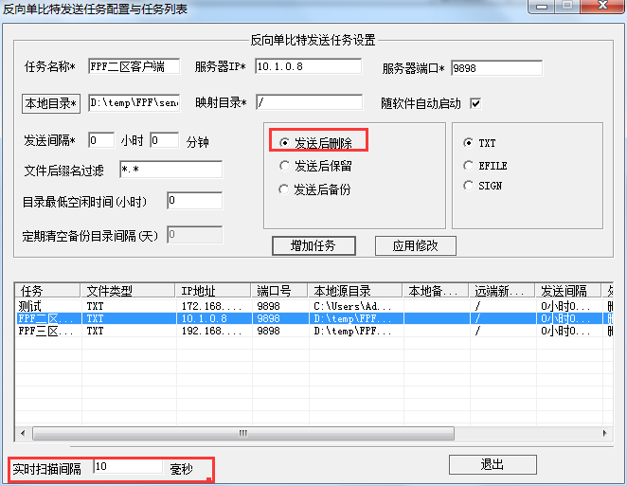
图 2-7 电力现场（二区）-反向隔离装置-客户端配置

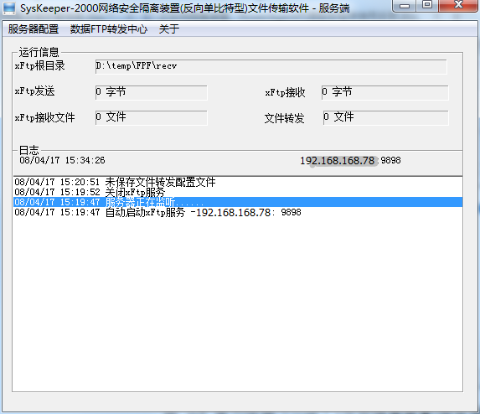
图 2-8 电力现场（二区）-反向隔离装置-服务端配置

正反向隔离装置+FPF（sock监听模式）部署教程

现场部署架构图
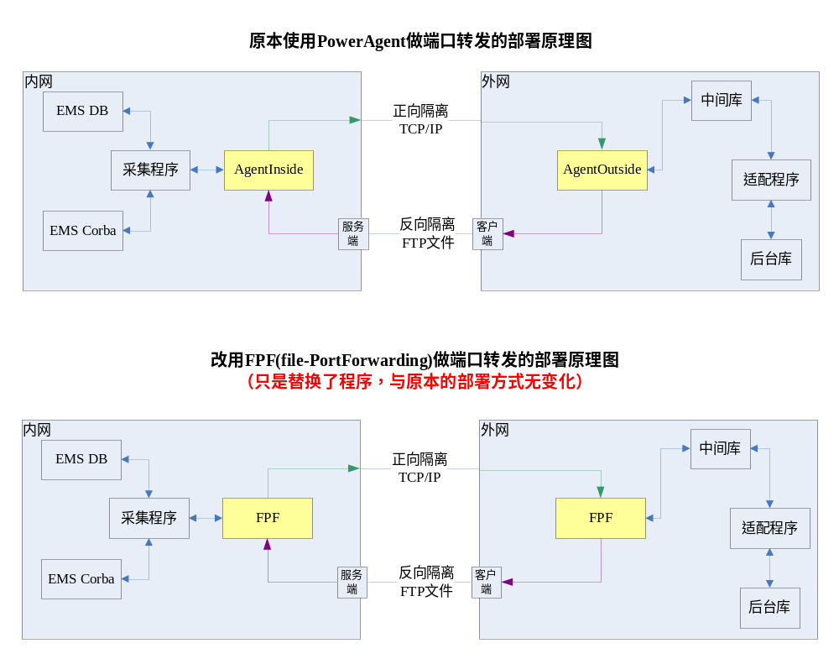图 3-9 电力现场部署架构图

三区（外网机器10.1.0.8）部署步骤
1、移除AgentOutside程序
2、部署一套FPF程序，./conf使用配置文件【三区：fpf_conf.xml】（更名为fpf_conf.xml即可）。
3、正向隔离装置需把二区FPF的<rspSock>端口
转发到fpf_conf.xml配置的<rspSock>端口（默认为9527）
4、反向隔离装置客户端新增任务（如图 3-10所示）：
服务器IP： 192.168.168.78
服务器端口： 9898
本地目录：D:\temp\FPF\send （与fpf_conf.xml的<sendDir>一致）
映射目录：/
工作模式：发送后删除
文件类型：TXT
实时扫描间隔：10毫秒

图 3-10 电力现场（三区）-反向隔离装置-客户端配置

二区（内网机器192.168.168.78）部署步骤
- 移除AgentInside程序
- 部署一套FPF程序，./conf使用配置文件【二区：fpf_conf.xml】（更名为fpf_conf.xml即可）。
- 正向隔离装置需把fpf_conf.xml配置的<rspSock>端口转发到
三区的FPF的<rspSock>端口（默认为9527）
4、反向隔离装置服务端设置xFtp根目录（如图 3-11所示）：
D:\temp\FPF\recv （与fpf_conf.xml的<recvDir>一致）

图 3-11 电力现场（二区）-反向隔离装置-服务端配置

